**对光源采样的优化**

**对光源采样优化的作用？**

降低需要使用的光线数量。

**如何实现？**

只考虑打到光源的光线。对光源表面进行积分，而不是在立体角进行积分。把光源面积A，投影到单位球上。

渲染方程在光源上的积分公式

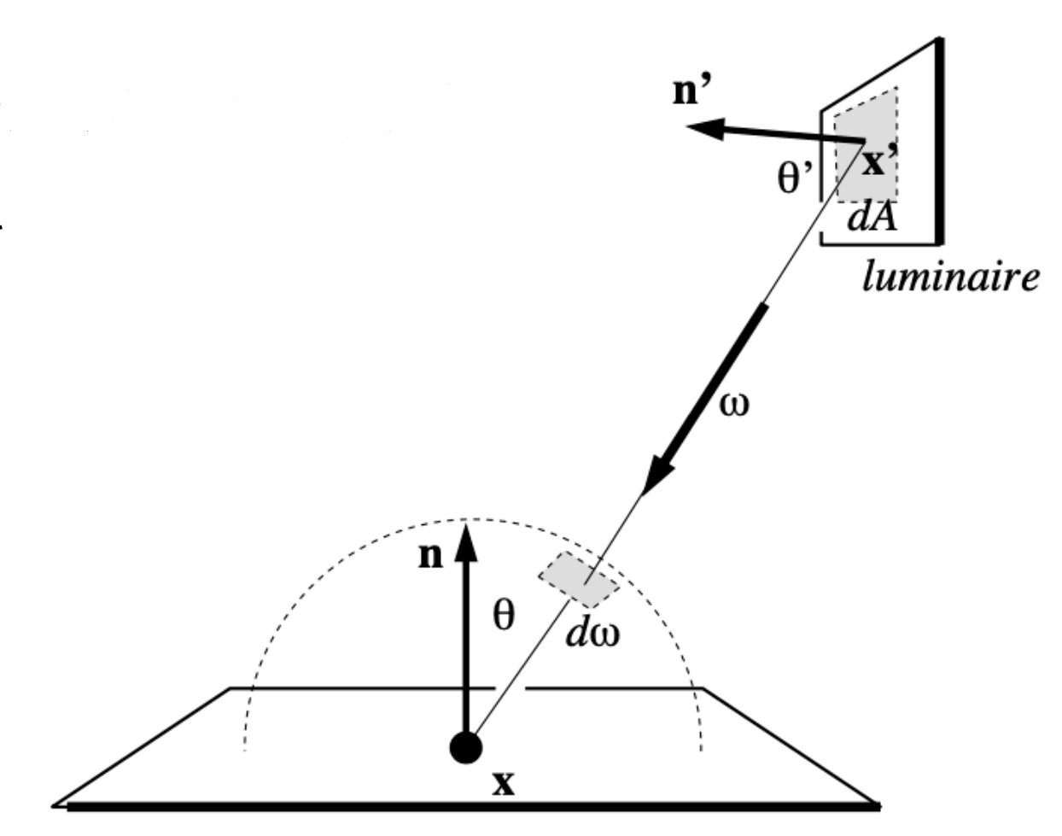

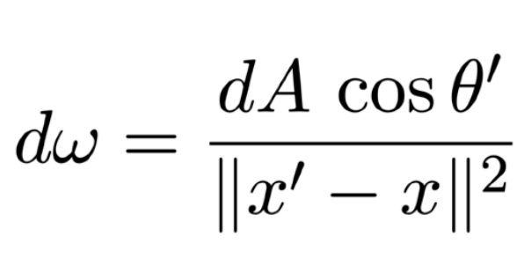

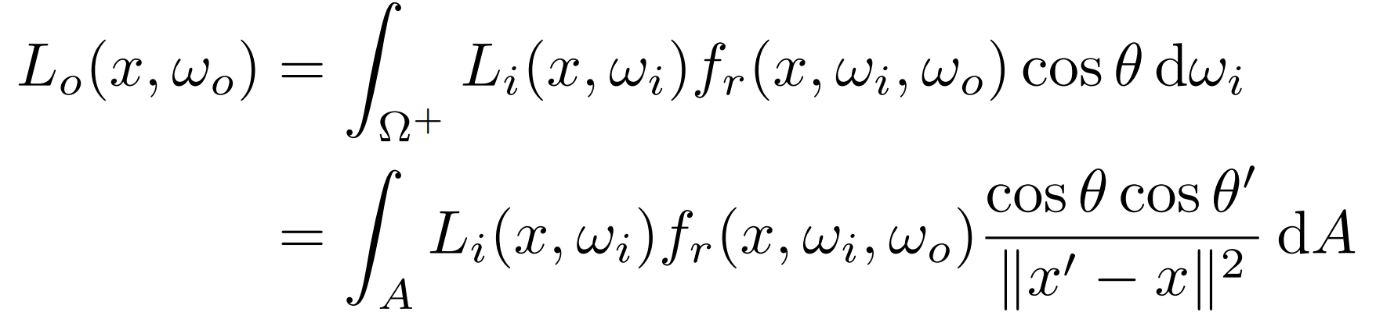

**最终路径采样的方法是什么？**

光源+俄罗斯轮盘赌其他物体反射